|  |  |  |
| --- | --- | --- |
| **A- Aşağıdaki cümleleri solda, kutucukta verilen kelimelerle tamamlayınız. (20 Puan)** | | |
| **Boşlukları dolduralım.** | **TAKVA**  **ALLAH**  **CEBRAİL**  **SEVGİ**  **RAHMET** | Bizler en çok ALLAH’ı sevmeliyiz |
| Dedikodular insanlardaki SEVGİ ye zarar verir. |
| Allah’ın RAHMET’i her şeyi kuşatmıştır. |
| Ayet: “O TAKVA sahipleri ki, gayba iman ederler, namazı dosdoğru kılarlar, kendilerine verdiğimiz rızıklardan infak ederler.” |
| Hadis: “CEBRAİL bana komşu hakkında o kadar çok tavsiyede bulundu ki Allah komşuyu komşuya mirasçı kılacak zannettim.” |

|  |  |  |  |  |
| --- | --- | --- | --- | --- |
| **B- Aşağıdaki solda verilen sözcük gruplarıyla sağ taraftaki cümleleri eşleştiriniz. (10 Puan)** | | | | |
| **Eşleştirelim.** | **1** | Duygusal paylaşım |  | Sadaka |
| **2** | Ekonomik paylaşım |  | Özürlüye yardım |
| **3** | Zaman paylaşımı |  | Sevgi |
| **4** | Güçsüzlere bedensel yardım |  | Örnek olma |
| **5** | Çocuklarının yanında dürüst olma |  | Birlikte seyahat |

|  |  |  |
| --- | --- | --- |
| **C- Aşağıdaki cümlelerden doğru olanların başına (D), yanlış olanların başına (Y) yazınız. (10 Puan)** | | |
| **Yanlış mı?**  **(Y)**  **Doğru mu?**  **(D)** |  | İman sahibi her mümin çok kıymetlidir ve onu imanından dolayı sevmemiz gerekir. |
|  | Biz seni ancak âlemlere rahmet olarak gönderdik.” ayetinden Peygamberimiz’in (s.a.v.] rahmeti­nin büyük olduğunu görmekteyiz |
|  | Resulullah hayatı boyunca sadece Müslümanlara karşı merhametli olmuştur. |
|  | Merhamet sadece yoksullara ve muhtaçlara karşı maddi yardımdan ibarettir. |
|  | Hayvanlar ve bitkiler insanlar için vardır ama onlar aynı zamanda insanlara emanettir. |

|  |  |
| --- | --- |
| **D- Duygusal paylaşıma üç örnek veriniz. (15 Puan)** | |
| **Yorum yapalım.** |  |

|  |  |
| --- | --- |
| **E- Aşağıda tanıtılan kavramı altındaki satıra yazınız. (15 Puan)** | |
| **Nedir bu?** | Kelime manası temizlenmek anlamına gelir. Dinimizin emrettiği ekonomik paylaşımlarsan birisidir. İnsanların senede bir defa malının bir kısmini ihtiyaç sahibi insanlarla paylaşmasıdır. |
| **…………………………..……………………** |

|  |
| --- |
| **F- Aşağıdaki çoktan seçmeli soruları tabloya cevaplandırınız. (30 Puan)** |

**1. Sosyal hayat ve onu oluşturan birey hakkında aşağıda verilen yargılardan hangisi yanlıştır?**

A) Sosyal hayatta güçlükler paylaşılarak insan hayatı kolaylaşır.

B) Yanlış da olsa kişiler sosyal hayata uyum sağlamalıdırlar.

C) İnanan insanlar, sosyal hayatın akışı içinde değerlerinin kaybolmasına izin vermezler.

D) Kişilikli insanlar sosyal hayatta uyum içinde yaşamayı başarırlar.

E) Bireyler sosyal hayatın birer parçasıdırlar

**2. Aşağıdakilerden hangisi Kur’an’ı Kerim’in yaklaşımına uygun bir görüş değildir?**

A) Toplumda farklı gruplara adil davranmak bireyler arasında sevgiyi güçlendirir.

B) Düşmanlarına adaletli davranan toplumlar çökmüştür.

C) Doğruluk Kur’an’da kesin olarak emredilir.

D) İman ve ibadetler insanı sürekli daha ahlaklı olmaya yöneltmektedir.

E) Toplumda dayanışma mutlaka olmalıdır.

**3. Aşağıdakilerden hangisi Hz. Muhammed’in (s.a.v.], aile bireylerinin görüşlerine değer verdiğinin bir göstergesidir?**

A) Torunlarını kucağına alıp sevmesi

B) Çocukları arasında ayrım yapmaması

C) Kızlarını evlendirirken onların da fikirlerini alması

D) Ev işlerine yardımcı olması

E) Dedesini çok sevmesi

**4. Hz. Muhammed’in (s.a.v.] yaşadığı dönemlerde kuralık nedeniyle kıtlıklar olmuştur. Gıda maddeleri bulunmayan bu yıllarda, Hz. Muhammed’in (s.a.v.] ailesinde sıkıntılar paylaşılmıştı. Bu kuraklık anla­rında şikâyet edilmemiş, sıkıntılara el birliği ile karşı konulmuştur.**

**Hz. Muhammed’in (s.a.v.] ailesinin örnek davranışının anlatıldığı yukarıdaki paragraftan çıkarılabile­cek üç değer aşağıdakilerden hangisidir?**

A)Sevgi- Saygı- Hoşgörü

B)İşbirliği-Sabır- Dayanışma

C)Hoşgörü-Sevgi-Dayanışma

D)İyilik-Adalet-Hoşgörü

E)Adalet-Sabır-Dayanışma

**5."O takva sahipleri ki bollukta da darlıkta da Allah için harcarlar; öfkelerini yutarlar ve insan­ları affederler. Allah da güzel davranışta bulunanları sever." (Âl-i İmran Suresi, 134. Ayet] Yukarıdaki ayete göre aşağıdakilerden hangisi Takva sahiplerinin bir özelliği değildir?**

A) Affedicidirler.

B) Allah (c.c.] için harcama yapmayı severler.

C) Güzel davranışlar yapanları sevmezler.

D) Öfkelerini kontrol ederler.

E) Paylaşmayı bilirler

**6.Aşağıdaki ifadelerden hangisi Hz. Peygamber’in (s.a.v.] insanlarla olan ilişkilerine ters bir durumdur?**

A) Hz. Hatice’nin, akrabalık bağlarına saygı gösterdiğini, kimsenin hakkını çiğnemediğini söylemesi

B) Hz. Ayşe’nin, evinde ailesine yardım ettiğini, yüklerini hafiflettiğini, insanların hatalarını affettiğini söylemesi

C) Hizmetinde bulunanları asla azarlamaması, onlara yumuşak söz söylemesi, çocuklara şefkatle yak­laşması

D) Vaktiyle kendisine kötü davranıp, hakaretler eden ve öldürmeye yeltenen kişileri affetmemesi

E) Çocuklara selam vermesi

**7. Merhamet sembolü Peygamberimizin (s.a.v.] izinden gitmeye gayret eden Müslümanlar olarak aşağıdakilerden hangisine hayatımızda yer vermemeliyiz?**

A) İhtiyaç sahibi ve zor durumda birilerini gördüğümüzde yardımına koşmalıyız.

B) Sıkıntı içinde olan kimselere vakit ayırmalı, yardımcı olmaya gayret etmeli, onların dertlerini dinle­meli, morallerini yükseltmeye çalışmalıyız.

C) Yanlış yolda olan, kötü alışkanlıklara kapılan kimselerle hiçbir şekilde irtibata geçmemeliyiz. Onlar haktan habersizdirler ve hakka dönmez diye düşünmeliyiz.

D) İman nimetinden mahrum olanlara merhametle yaklaşıp onları imana davet etmeli, sevgi ve merha­meti aramızda yaymaya çalışmalıyız.

E) İnsanlar arasını bozan durumlardan kaçınmalıyız.

**8.Allah (c.c.] ve Resul sevgisine dayalı oluşturulan toplumsal ilişkiler nasıl olmalıdır?**

A) Dünyalık kazançları ve ilişkileri önemsememeliyiz. Sadece ahirete yönelmeliyiz.

B) Sosyal adaleti sağlamalıyız.

C) Maddi durumu iyi olanlara diğerlerinden daha fazla önem vermeliyiz.

D) Çıkarlarımıza öncelik vermeliyiz

E) Yönetimdeki kişilere daha fazla hak tanımalıyız.

**9.Sevgi ve şefkat yönünden Peygamberimizin izini takip eden kişi nasıl bir tutum içinde olmalıdır?**

A) İnsanlara sevgi ve saygı duyar. Müslüman kardeşinin sıkıntısı onun sıkıntısıdır. Başkalarının sorunlarına çözümler arar hiç olmazsa onlar için dua eder.

B) Kendisine akrabalarına sevgiyle yaklaşır ancak diğerlerine karşı merhametsizdir.

C) Kendisi sıkıntısı giderildiği durumlarda başkalarını sıkıntılarıyla ilgilenmez.

D) Kendisinden yardım isteyen muhtaçlara yardım etmez onları azarlar ve yanında kovar.

E) Merhamet ederse zayıf düşeceğini bilir.

**10.Aşağıdakilerden hangisi merhamet sahibi kimselerin özelliklerinden değildir?**

E) Merhamet edenlere Allah’ın da merhamet edeceğini bilir.

B) Kişi merhametinin mükâfatını göreceğini bilir.

C) Çocuklara karşı merhametlidir.

D) Muhtaç kimselere merhametiyle muamele eder.

E) Müslüman olmayanlara merhamet etmez.

**Başarılar dileriz…**

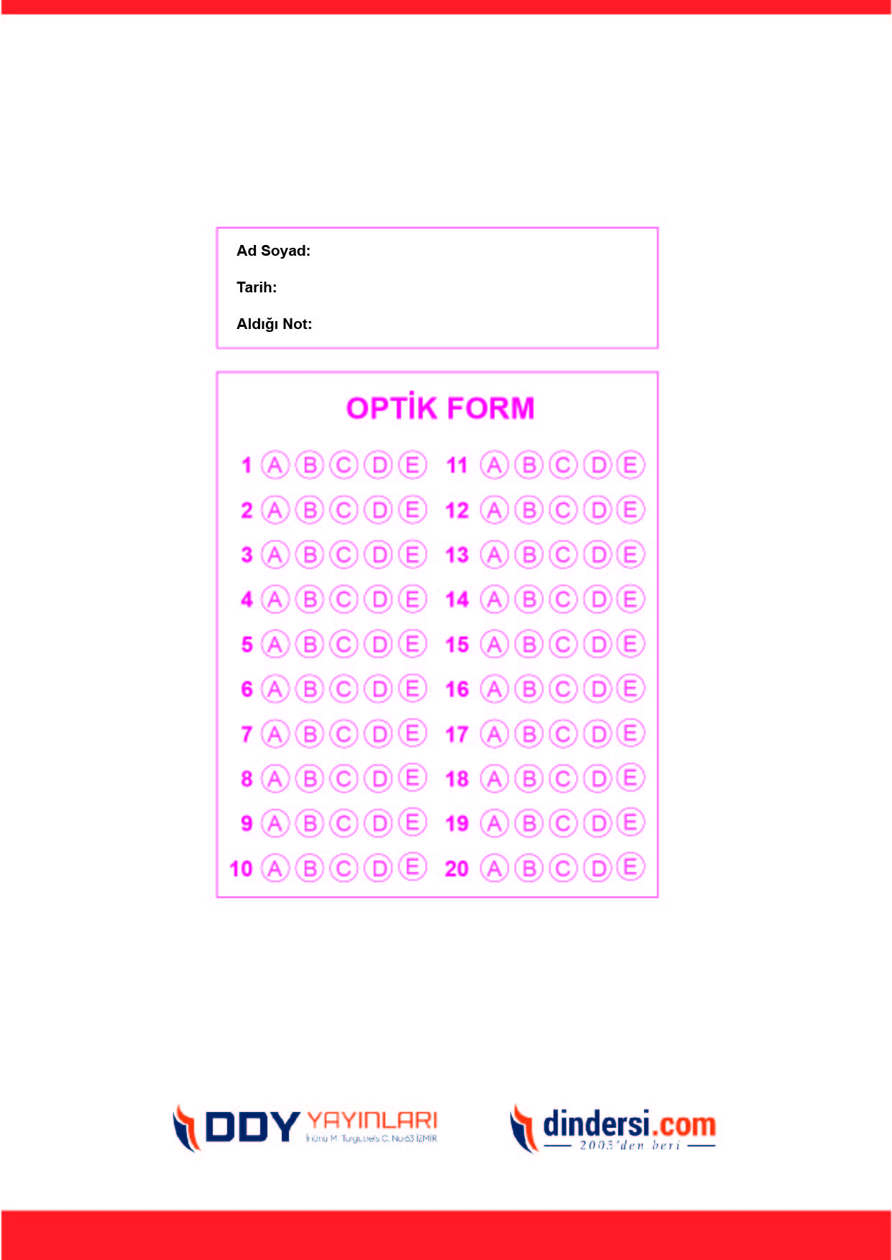

***DİĞER SINAVLAR İÇİN TIKLAYINIZ.***

